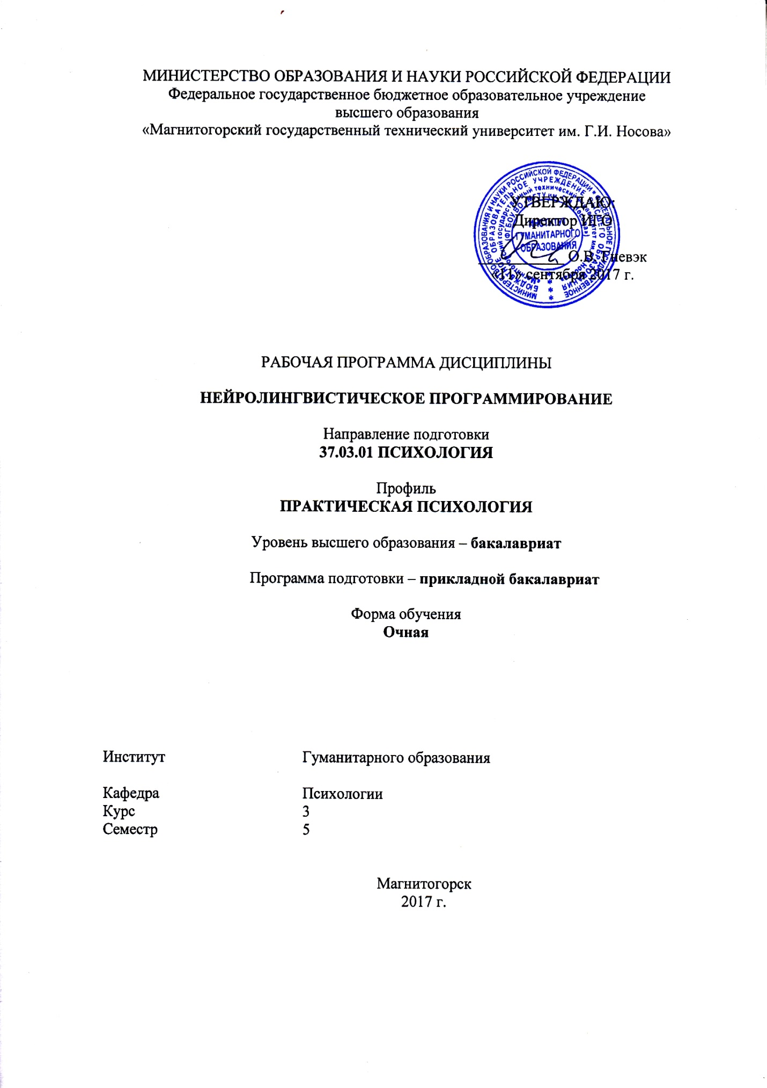

**РАБОЧАЯ ПРОГРАММА ДИСЦИПЛИНЫ (МОДУЛЯ)**

НЕЙРОЛИНГВИСТИЧЕСКОЕ ПРОГРАММИРОВАНИЕ

Степанова О.П.



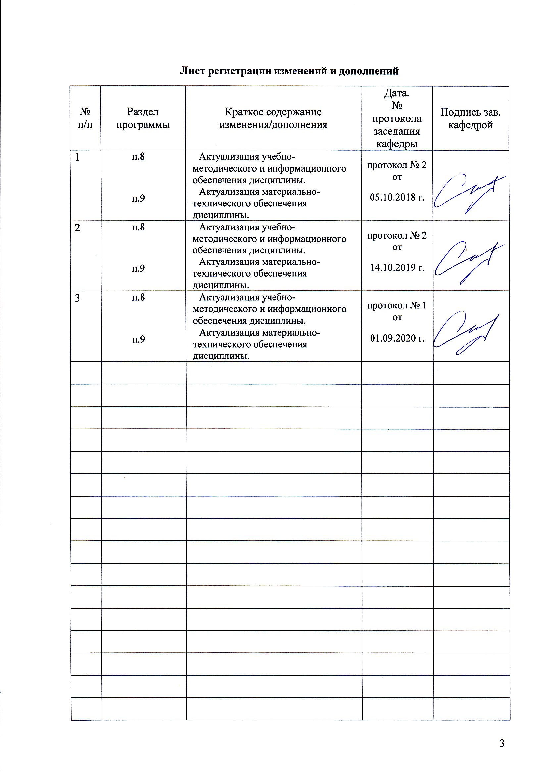

# **1 Цели освоения дисциплины**

Целями освоения дисциплины «Нейролингвистическое программирование» являются формирование способности к осуществлению стандартных базовых процедур оказания индивиду, группе, организации психологической помощи с использованием традиционных методов и технологий

**2 Место дисциплины в структуре образовательной программы подготовки специалиста**

Дисциплина «Нейролингвистическое программирование» адресована студентам, обучающимся на четвертом курсе,входит в блок дисциплин по выбору образовательной программы по направлению 37.03.01

Для изучения дисциплины необходимы знания (умения, навыки), сформированные в результате изучения следующих дисциплин:

Профессиональная этика психолога

Психологическое консультирование

Психологическая коррекция

Социально-психологический тренинг

Методы психотерапии

Диагностика и коррекция детско-родительских отношений

Психология семьи и семейного консультирования

Тренинг личностного роста

Технологии личностного развития

Психология общения. Тренинг коммуникативных навыков

Тренинг ассертивности

Телесно-ориентированная терапия

При изучении дисциплины «Нейролингвистическое программирование» создаются основы для освоения последующих дисциплин

Психологическая помощь в кризисных и экстремальных ситуациях

Психология манипуляций

Для прохождения Производственной - практики по получению профессиональных умений и опыта профессиональной деятельности. А так же при подготовке к сдаче и сдача государственного экзамена

**3 Компетенции обучающегося, формируемые в результате освоения дисциплины и планируемые результаты обучения**

В результате освоения дисциплины (модуля) «Нейролингвистическое программирование» обучающийся должен обладать следующими компетенциями:

| Структурный  элемент  компетенции | Планируемые результаты обучения |
| --- | --- |
| **ПК-3 - способностью к осуществлению стандартных базовых процедур оказания индивиду, группе, организации психологической помощи с использованием традиционных методов и технологий;** | |
| Знать | Базовые процедуры оказания индивиду, группе, организации психологической помощи с использованием традиционных методов и технологий НЛП |
| Уметь | Профессионально осуществлять подбор стандартных базовых процедур оказания индивиду, группе, организации психологической помощи с использованием традиционных методов и технологий НЛП |
| Владеть | Навыками оказания индивиду, группе, организации психологической помощи с использованием традиционных методов и технологий НЛП |

4 Структура и содержание дисциплины

Общая трудоемкость дисциплины составляет 2 единицы 72 акад. часа:

- контактная работа – 36,1акад. часа;

- аудиторная – 36 акад. часа;

- внеаудиторная - 0,1 акад.часа;

- самостоятельная работа – 35,9 акад. часа;

| Раздел/ тема  дисциплины | Семестр | Аудиторная  контактная работа  (в акад. часах) | | | Самостоятельная работа (в акад. часах) | Вид самостоятельной  работы | Форма текущего контроля успеваемости и  промежуточной аттестации | Код и структурный  элемент  компетенции |
| --- | --- | --- | --- | --- | --- | --- | --- | --- |
| лекции | лаборат.  занятия | практич. занятия |
| Раздел 1. Методология НЛП. Основные принципы и положения НЛП | | | | | | | | |
| 1.1. История возникновения и развития нейролингвистического программирования | 5 |  | 6 |  | 5 | Составление теста по теме занятия. Разработка презентации по теме. Конспектирование первоисточников Создание глоссария (минимум 20 понятий). | Оценочный тест | ПК-3зу, |
| 1.2. Репрезентативные системы | 5 |  | 6 |  | 5 | Составление теста по теме занятия. Разработка презентации по теме. Создание глоссария (минимум 20 понятий).  Определить свою ведущую РС и у респондентов не менее 10 человек | Отчет по работе. Оценочный тест | ПК-3зув, |
| 1.3. Раппорт и калибровка | 5 |  | 6 |  | 5,9 | Составление теста по теме занятия.  Разработка презентации по теме.  Отработка этапов коммуникации в количестве не менее 10 человек. | Отчет по работе. Оценочный тест | ПК-3зув, |
| **Итого по разделу** |  |  | **18** |  | **15,9** |  | ***Контрольная работа*** |  |
| Раздел 2. Техники НЛП в профессиональной деятельности психолога | | | | | | | | |
| 2.1. Техники «Якорение», «Паттерн взмаха», « Круг совершенства» | 5 |  | 4 |  | 5 | Отработка техники в количестве не менее 10 человек.  Разработка презентации по теме. | Отчет по работе. Оценочный тест | ПК-3 зув, |
| 2.2. Техника рефрейминга | 5 |  | 4 |  | 5 | Отработка техники в количестве не менее 10 человек. | Отчет по работе. Оценочный тест | ПК-3 зув |
| 2.3. Субмодальностное редактирование | 5 |  | 6 |  | 5 | Отработка техники в количестве не менее 10 человек. | Отчет по работе. Оценочный тест | ПК-3зув, |
| 2.4. Искусство речи в НЛП Мета-Модели | 5 |  | 4 |  | 5 | Отработка техники в количестве не менее 10 человек. | Отчет по работе. Оценочный тест | ПК-3 зув, |
| **Итого по разделу** |  |  | **18** |  | **20** |  | ***Контрольная работа*** |  |
| **Итого за семестр** |  |  | ***36*** |  | ***35,9*** |  | ***зачет*** |  |
| **Итого по дисциплине** |  |  | ***36*** |  | ***35,9*** |  | ***зачет*** |  |

# 5 Образовательные и информационные технологии

# В ходе изучения дисциплины **«**Нейролингвистическое программирование**»** для решения поставленных задач используются пассивные, активные и интерактивные формы обучения. В частности, проводятся круглые столы, анализ конкретных ситуаций, решение ситуационных задач, ролевые игры, отработка методик технологий НЛП.

**1.** **Традиционные образовательные технологии** ориентируются наорганизацию образовательного процесса, предполагающую прямую трансляцию знаний от преподавателя к студенту (преимущественно на основе объяснительно-иллюстративных методов обучения). Учебная деятельность студента носит в таких условиях, как правило, репродуктивный характер.

Примеры форм учебных занятий с использованием традиционных технологий:

Лабораторная работа – организация учебной работы с реальными материальными и информационными объектами, экспериментальная работа с аналоговыми моделями реальных объектов.

**2.** **Технологии проблемного обучения** – организация образовательного процесса, которая предполагает постановку проблемных вопросов, создание учебных проблемных ситуаций для стимулирование активной познавательной деятельности студентов.

Примеры форм учебных занятий с использованием технологий проблемного обучения:

Лабораторное занятие в форме практикума – организация учебной работы, направленная на решение комплексной учебно-познавательной задачи, требующей от студента применения как научно-теоретических знаний, так и практических навыков.

Лабораторное занятие на основе кейс-метода («метод кейсов», «кейс-стади») – обучение в контексте моделируемой ситуации, воспроизводящей реальные условия научной, производственной, общественной деятельности. Обучающиеся должны проанализировать ситуацию, разобраться в сути проблем, предложить возможные технологии НЛП и выбрать лучшее из них. Кейсы базируются на реальном фактическом материале или же приближены к реальной ситуации.

**3.** **Игровые технологии** – организация образовательного процесса, основанная на реконструкции моделей поведения в рамках предложенных сценарных условий.

Примеры форм учебных занятий с использованием игровых технологий:

Деловая игра – моделирование различных ситуаций, связанных с выработкой и принятием совместных решений, обсуждением вопросов в режиме «мозгового штурма», реконструкцией функционального взаимодействия в коллективе и т.п.

Ролевая игра – имитация или реконструкция моделей ролевого поведения в предложенных сценарных условиях.

**4.** **Технологии проектного обучения** – организация образовательного процесса в соответствии с алгоритмом поэтапного решения проблемной задачи или выполнения учебного задания. Проект предполагает совместную учебно-познавательную деятельность группы студентов, направленную на выработку концепции, установление целей и задач, формулировку ожидаемых результатов, определение принципов и методик решения поставленных задач, планирование хода работы, поиск доступных и оптимальных ресурсов, поэтапную реализацию плана работы, презентацию результатов работы, их осмысление и рефлексию.

**5. Информационно-коммуникационные образовательные технологии** – организация образовательного процесса, основанная на применении специализированных программных сред и технических средств работы с информацией.

Примеры форм учебных занятий с использованием информационно-коммуникационных технологий:

Лабораторное занятие в форме презентации – представление результатов проектной или исследовательской деятельности с использованием специализированных программных сред.

**6 Учебно-методическое обеспечение самостоятельной работы студентов**

| Раздел/ тема  дисциплины | Вид самостоятельной  работы | Кол-во  часов | Формы контроля |
| --- | --- | --- | --- |
| **Раздел 1**. Методология НЛП. Основные принципы и положения НЛП |  |  |  |
| 1.1. История возникновения и развития нейролингвистического программирования.Базовые пресуппозиции НЛП. | Составление теста по теме занятия.  Разработка презентации по теме.  Конспектирование первоисточников.  Создание глоссария (минимум 20 понятий). | 5 | Оценочный тест |
| 1.2. Репрезентативные системы | Составление теста по теме занятия.  Разработка презентации по теме.  Создание глоссария (минимум 20 понятий). Определить свою ведущую РС и у респондентов не менее 10 человек | 5 | Отчет по работе. Оценочный тест |
| 1.3. Раппорт и калибровка | Составление теста по теме занятия.  Разработка презентации по теме.  Отработка этапов коммуникации в количестве не менее 10 человек. | 5,9 | Отчет по работе. Оценочный тест |
| **Итого по разделу** |  | **15,9** |  |
| **Раздел 2.** Техники НЛП в профессиональной деятельности педагога-психолога |  |  |  |
| 2.1. Техники «Якорение», «Паттерн взмаха», « Круг совершенства» | Отработка техники в количестве не менее 10 человек.  Разработка презентации по теме. | 5 | Отчет по работе. Оценочный тест |
| 2.2. Техника рефрейминга | Отработка техники в количестве не менее 10 человек. | 5 | Отчет по работе. Оценочный тест |
| 2.3. Субмодальностное редактирование | Отработка техники в количестве не менее 10 человек. | 5 | Отчет по работе. Оценочный тест |
| 2.4. Искусство речи в НЛП Мета-Модели | Отработка техники в количестве не менее 10 человек. | 5 | Отчет по работе. Оценочный тест |
| **Итого по разделу** |  | **20** |  |
| **Итого по дисциплине** |  | ***35,9*** | **зачет** |

**Перечень тем для подготовки к практическим занятиям.**

**Практическое задание по разделу 1. Методология НЛП. Основные принципы и положения НЛП**

**Занятие 1. История возникновения и развития нейролингвистического программирования. Базовые пресуппозиции НЛП.**

1. Истоки и история возникновения нейролингвистического программирования (НЛП). Основоположники НЛП. Сущность и отличительные особенности НЛП.

2. Определение нейролингвистического программирования. Подход НЛП к человеческой деятельности и возможностям мозга. Использование открытий мозга в НЛП. Мозг как биокомпьютер. Особенности левого и правого полушария.

3. Причины эффективности нейролингвистического программирования. Сущность методов НЛП. Инструментарий НЛП. Базовые пресуппозиции НЛП.

4. Проблема различения «карты» и «территории». Язык как средство перепрограммирования мозга. Стратегичность нейролингвистического программирования. Экологичные и неэкологичные программы поведения.

**Занятие 2. Репрезентативные системы**

1. Репрезентативные системы как модели восприятия.

2. Обнаружение репрезентативных систем в жизни людей.

3. Предпочитаемая и ведущая репрезентативные системы.

4. Ключи доступа. Движения глаз и динамика работы репрезентативных систем.

5. Многопозиционное описание реальности.

6. Ассоциация и диссоциация.

**Занятие 3.​ Раппорт и калибровка**

1.Сущность методов НЛП. Раппорт как условие индивидуальной эффективности. Этапы создания, поддержание и сохранения раппорта.

2. Основные виды подстройки. Пространство раппорта. Калибровка и сенсорная чувствительность. Подключение ученика к учителю.

**Практическое задание по разделу 2. Техники НЛП в профессиональной деятельности педагога-психолога**

**Занятие 1. Техника якорения. Паттерн взмаха. «Круг совершенства»**

1. Понятие якоря. Расширенное описание теории якорения. Техника постановки ресурсных якорей. Условия эффективного якорения. Установление автоматической связи «триггер-ресурс». Создание цепочки якорей. Скрещивание (сталкивание) якорей. Многократное ресурсирование. Использование якорей для построения человеческого совершенства. Модель «Благополучия».

2. Взмах как техника НЛП. Условия эффективных взмахов. Пошаговая запись техники взмаха. Полное описание этой техники. Расширение контекстов взмаха. Упрощенные варианты «взмаховых» техник. Взмах с использованием внутреннего триггера. Внеконтекстный взмах. Улучшение состояния повторением взмахов.

**Занятие 2. Техника рефрейминга**

Переформулирование проблемы с помощью рефрейминга. Рефрейминг содержания. Рефрейминг контекста. Значимый или генеративный рефрейминг. Техника буквального рефрейминга.

**Занятие 3. Субмодальностное редактирование**

1. Субмодальности как коды мозга. Эксперимент по использованию субмодальностей.

2. Список основных субмодальностей. Рабочий лист распознавания. Калибровка субмодальностей. Использование критических субмодальностей. Механизм субмодальностного редактирования. Использование субмодальностного редактирования для создания мотивации. Направления субмодальностного редактирования.

3. Дискретная репрезентативная система и возможности работы с ней. Общая схема использования метода «Магические слова».

**Занятие 4. Искусство речи в НЛП. Мета-Модели**

1. Состав и структура мета-модели. Основные вопросы мета-модели. Фрактальная модель языка Дж. Мавертера. «Раскрутки» «вверх», «вниз» и «в сторону». Обобщения, искажения и опущения (стирания, исключения).

**7 Оценочные средства для проведения промежуточной аттестации**

Зачет в 5семестре

**а) Планируемые результаты обучения и оценочные средства для проведения промежуточной аттестации:**

| Структурный  элемент  компетенции | Планируемые результаты обучения | Оценочные средства |
| --- | --- | --- |
| **ПК-3 - способностью к осуществлению стандартных базовых процедур оказания индивиду, группе, организации психологической помощи с использованием традиционных методов и технологий;** | | |
| Знать | Базовые процедуры оказания индивиду, группе, организации психологической помощи с использованием традиционных методов и технологий НЛП | *Теоретические вопросы*  1.Калибровка и сенсорная чувствительность.  2. Отзеркаливание.  3. Репрезентативные системы и НЛП-коммуникации.  4. Ключи доступа к репрезентативным системам.  5. Использование паттернов использования глаз.  6. Модели изменений в нейролингвистическом программировании.  7. Формирование подсознательной установки к достижению цели.  8. Создание образа желаемого будущего.  9. Символическое представление результата.  10. Преодоление комплексной эквивалентности.  11. Переформулирование проблемы с помощью рефрейминга.  12. Саморефрейминг внешних и внутренних проблем.  13. Техника якорения.  14. Расширенное описание теории якорения.  15. Техника постановки ресурсных якорей.  И т.п. |
| Уметь | Профессионально осуществлять подбор стандартных базовых процедур оказания индивиду, группе, организации психологической помощи с использованием традиционных методов и технологий НЛП | *Практические вопросы*  В какой технике используется двойная диссоциация?  Диссоциация - способ восприятия ситуации «как внешний наблюдатель»: человек наблюдает за собой стороны. Но можно «наблюдать за наблюдателем» - получится двойная диссоциация. А если наблюдать за наблюдателем наблюдателя - тройная.  И почему?  1. «Быстрое лечение фобий»  2. «Взмах»  3.«Визуально-кинестетическая диссоциация»  4. «Генератор нового поведения»  5. «Изменение личностной истории»  И т.п. |
| Владеть | Навыками оказания индивиду, группе, организации психологической помощи с использованием традиционных методов и технологий НЛП | *Разработка программы* организации психологической помощи с использованием традиционных методов и технологий НЛП*:*  1. Психологическая работа с нарушениями адаптации  2.Психологическая работа с эмоционально-волевыми нарушениями.  3.Психологическая работа с нарушением поведения  4.Психологическая помощь в трудных жизненных ситуациях  5.Психологическая помощь в стрессовых/кризисных ситуациях  6.Психологическая помощь при коммуникативных трудностях  7.Психологическая помощь при пищевых нарушениях  8.Психологическая помощь при зависимом поведении  И пр. |

**б) Порядок проведения промежуточной аттестации, показатели и критерии оценивания:** зачет в 5 семестре

**«Зачтено» -** обучающийся демонстрирует высокий уровень сформированности компетенций ПК-3: всестороннее, систематическое и глубокое знание учебного материала, свободно выполняет практические задания, свободно оперирует знаниями, умениями, применяет их в ситуациях повышенной сложности.

**«Не зачтено»** - обучающийся не может показать знания на уровне воспроизведения и объяснения информации, не может показать интеллектуальные навыки решения простых задач.

**8 Учебно-методическое и информационное обеспечение дисциплины (модуля)**

**а) Основная литература:**

1. Степанова, О. П. Практикум по нейролингвистическому программированию : учебное пособие / О. П. Степанова, В. В. Чурилов ; МГТУ. - Магнитогорск : МГТУ, 2016. - 1 электрон. опт. диск (CD-ROM). - URL: <https://magtu.informsystema.ru/uploader/fileUpload?name=3010.pdf&show=dcatalogues/1/1134959/3010.pdf&view=true> (дата обращения: 04.10.2019). - Макрообъект. - Текст : электронный.

**б) Дополнительная литература:**

1.Овсянникова, Е. А. Психология делового общения : учебно-методическое пособие / Е. А. Овсянникова ; МГТУ. - Магнитогорск : МГТУ, 2017. - 1 электрон. опт. диск (CD-ROM). - Загл. с титул. экрана. - URL: <https://magtu.informsystema.ru/uploader/fileUpload?name=3353.pdf&show=dcatalogues/1/1139088/3353.pdf&view=true> (дата обращения: 23.10.2020). - Макрообъект. - Текст : электронный. - ISBN 978-5-9967-0992-2. - Сведения доступны также на CD-ROM.

2.Безенкова, Т. А. Технология проведения деловых переговоров : учебное пособие [для вузов] / Т. А. Безенкова, Н. Ю. Андрусяк ; Магнитогорский гос. технический ун-т им. Г. И. Носова. - Магнитогорск : МГТУ им. Г. И. Носова, 2020. - 1 CD-ROM. - ISBN 978-5-9967-1909-9. - Загл. с титул. экрана. - URL : <https://magtu.informsystema.ru/uploader/fileUpload?name=3960.pdf&show=dcatalogues/1/1537191/3960.pdf&view=true> (дата обращения: 23.10.2020). - Макрообъект. - Текст : электронный. - Сведения доступны также на CD-ROM

.

**в) Методические указания представлены**

Самостоятельная работа студентов вуза : практикум / составители: Т. Г. Неретина, Н. Р. Уразаева, Е. М. Разумова, Т. Ф. Орехова ; Магнитогорский гос. технический ун-т им. Г. И. Носова. - Магнитогорск : МГТУ им. Г. И. Носова, 2019. - 1 CD-ROM. - Загл. с титул. экрана. - URL: <https://magtu.informsystema.ru/uploader/fileUpload?name=3816.pdf&show=dcatalogues/1/1530261/3816.pdf&view=true> (дата обращения: 18.10.2019). - Макрообъект. - Текст : электрон-ный. - Сведения доступны также на CD-ROM.

Методические рекомендации по изучению дисциплины – Приложение

**г) Программное обеспечение и Интернет-ресурсы:**

Программное обеспечение

|  |  |  |
| --- | --- | --- |
| Наименование ПО | № договора | Срок действия лицензии |
| MS Windows 7 | Д-1227 от 08.10.2018  Д-757-17 от 27.06.2017 | 11.10.2021  27.07.2018 |
| MS Office 2007 | № 135 от 17.09.2007 | бессрочно |
| FAR Manager | свободно распространяемое | бессрочно |
| 7Zip | свободно распространяемое | бессрочно |

1. Интернет-ресурсы:

|  |  |
| --- | --- |
| Название курса | Ссылка |
| Электронная база периодических изданий East View Information Services, ООО «ИВИС» | <https://dlib.eastview.com/> |
|
| Национальная информационно-аналитическая система – Российский индекс научного цитирования (РИНЦ) | URL: <https://elibrary.ru/project_risc.asp> |
| Поисковая система Академия Google (Google Scholar) | URL: <https://scholar.google.ru/> |
| Информационная система - Единое окно доступа к информационным ресурсам | URL: <http://window.edu.ru/> |
| Российская Государственная библиотека. Каталоги | <https://www.rsl.ru/ru/4readers/catalogues/> |
| Электронные ресурсы библиотеки МГТУ им. Г.И. Носова | <http://magtu.ru:8085/marcweb2/Default.asp> |
| Университетская информационная система РОССИЯ | <https://uisrussia.msu.ru> |
| Международная наукометрическая реферативная и полнотекстовая база данных научных изданий «Web of science» | <http://webofscience.com> |
| Международная реферативная и полнотекстовая справочная база данных научных изданий «Scopus» | <http://scopus.com> |
| Международная база полнотекстовых журналов Springer Journals | <http://link.springer.com/> |
| Международная коллекция научных протоколов по различным отраслям знаний Springer Protocols | <http://www.springerprotocols.com/> |
| Международная база справочных изданий по всем отраслям знаний SpringerReference | <http://www.springer.com/references> |
| Международная реферативная и полнотекстовая справочная база данных научных изданий «Springer Nature» | <https://www.nature.com/siteindex> |

1. **9 Материально-техническое обеспечение дисциплины**
2. Материально-техническое обеспечение дисциплины включает:

| Тип и название аудитории | Оснащение аудитории |
| --- | --- |
| Учебные аудитории для проведения занятий лекционного типа | Доска, мультимедийные средства хранения, передачи и представления информации. |
| Учебные аудитории для проведения практических занятий, групповых и индивидуальных консультаций, текущего контроля и промежуточной аттестации | Доска, мультимедийный проектор, экран |
| Помещения для самостоятельной работы обучающихся | Персональные компьютеры с пакетом MS Office, выходом в Интернет и с доступом в электронную информационно-образовательную среду университета |
| Помещение для хранения и профилактического обслуживания учебного оборудования | Стеллажи для хранения учебно-наглядных пособий и учебно-методической документации. |

Приложение

**Методические указания**

Изучение дисциплины «Нейролингвистическое программирование» следует начинать с проработки настоящей рабочей программы, особое внимание, уделяя целям и задачам, структуре и содержанию кур­са. Во всех разделах дисциплины изложение материала ведется с прицелом на использование знаний в психологической практике обучения, воспитания и развития. В каждую тему включены виды учебной работы в соответствии с учебным планом: работа с конспектом лекций, выполнение лабораторных работ и заданий для самостоятельной работы.

Учебная дисциплина «Нейролингвистическое программирование» является составной частью подготовки будущего психолога

Для оптимальной организации процесса изучения данной дисциплины вы можете воспользоваться электронным образовательным ресурсом по дисциплине «Нейролингвистическое программирование». Обратите внимание на аннотацию. В ней изложены минимальные требования к содержанию дисциплины.

Затем изучите учебную программу курса. В программе указана цель и задачи изучения данной учебной дисциплины, требования к уровню освоения содержания дисциплины, раскрыты основные разделы и темы, содержание текущего и промежуточного контроля.

При изучении программы обратите внимание на значительное число современных учебных пособий и учебников по изучаемой дисциплине. Вам придется прочесть значительное количество теоретической и методической литературы по изучаемой дисциплине, можете использовать электронные ресурсы. Внимательно изучите список рекомендованной литературы, он представлен в соответствующем разделе рабочей учебной программы, а также на ОП.

Овладение основами учебного курса «Нейролингвистическое программирование» предполагает организацию вашей деятельности в рамках лекционных и практических занятий, а также осуществление самостоятельной работы.

На образовательном портале содержатся конспекты лекций теоретического курса. В них представлены основные вопросы, рассматриваемые на лекции, и предложен список литературы, которая поможет их более детальной проработке. Вы можете изучить материал по предложенной теме заранее, до рассмотрения на лекции в аудитории. Акцент сделайте на определении содержания основных понятий темы, выделении практических приемов и правил осуществления педагогической диагностики и коррекции. Прочитав, самостоятельно сформулируйте выводы и вопросы по содержанию материала. В ходе лекции вы сможете конкретизировать те моменты, которые остались не понятыми в ходе самостоятельной работы, задать вопросы преподавателю.

Подготовка к лабораторным занятиям. Лабораторные занятия ориентируют на практическую значимость курса. На образовательном портале представлены планы практических занятий, а также рекомендации для вас по подготовке к ним с указанием литературы. Подготовку к каждому занятию необходимо начинать с изучения предложенной литературы и записей лекций. Кроме рекомендованной литературы, вы можете пользоваться и другими источниками, если их содержание раскрывает вопросы изучаемой вами темы. При работе с источниками делайте выписки. Выписывать следует теоретические положения по обсуждаемым вопросам или дополнения, которых нет в других пособиях.

Самостоятельная работа. После изучения темы проверьте, насколько вами освоено ее содержание, все ли понятно, каков результат ваших усилий. Для этого обратитесь к вопросам и заданиям для самостоятельной работы. Обратите внимание, большая часть их имеет ярко выраженную практико-ориентированную направленность. Отнеситесь ответственно к выполнению самостоятельных заданий и сохраните их.

Итоговый контроль по дисциплине представлен зачетом. В соответствующем разделе ОП представлен перечень вопросов к зачету. Обратите внимание на наличие банка тестовых заданий для самоконтроля. Контрольные вопросы двух видов: теоретического характера и на решение практических задач. Промежуточная аттестация может проводиться в следующих формах:

- устный ответ на теоретические вопросы

- проверочный тест.